Págs. 184 a 186 do Manual
FICHA DE AVALIAÇÃO E APRENDIZAGEM N.° 15
O Mundo mais perto de nós
Nome _________________________________________________________________________ N.° ______ Turma _____

1. Observa as figuras e completa o esquema.

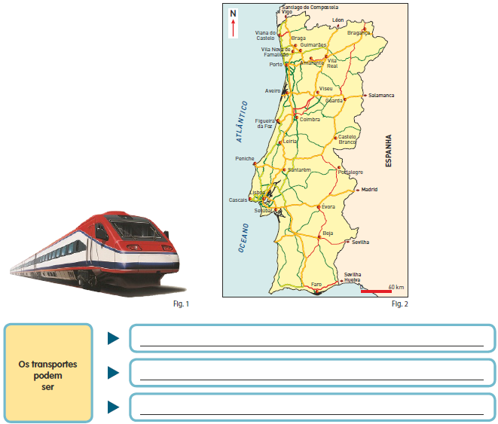

2. Indica, com o auxílio da figura 2, a zona de Portugal onde a densidade de redes de estradas e caminho de ferro é maior.
_____________________________________________________________________________

3. Ao consultares um mapa de estradas encontras códigos que correspondem a diferentes tipos de estradas. Escreve o significado das seguintes siglas:
A __________________________________________________________________________
IP __________________________________________________________________________
IC __________________________________________________________________________
Págs. 184 a 186 do Manual

4. Explica por que razão os portos marítimos são muito importantes para o comércio externo.
_____________________________________________________________________________

5. Qual é a principal vantagem dos transportes aéreos para as “mulheres e homens de negócios”?
_____________________________________________________________________________

6. Lê a notícia.
6.1. Indica a percentagem de portugueses que tem acesso
à Internet segundo a notícia.
Internet chega a quase um quarto
dos portugueses
Cerca de 22% dos portugueses têm acesso à Internet, 27% possuem computador em casa e aproximadamente 39% são
Utilizadores de equipamentos
informáticos...
São os mais jovens e principalmente
os adolescentes quem mais utiliza o
computador. Dos jovens que têm entre 15
e 19 anos, 81% usam computador, índice que desce para 68% no escalão etário seguinte, dos 20 aos 24 anos, e que
continua a diminuir nas faixas etárias
mais altas.
PÚBLICO
_____________________________________________

6.3. Qual o grupo etário que mais utiliza o computador?
_____________________________________________

6.3. Por que razão será que à medida que a idade sobe o uso do
computador desce?
_____________________________________________
_____________________________________________

6.4. Escreve o nome de outros três meios de telecomunicação
teus conhecidos.
_____________________________________________

7. Completa o esquema.
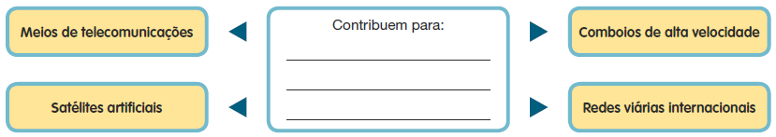

8. Escreve um pequeno texto em que descrevas a importância dos satélites no processo de globalização do Mundo.
_____________________________________________________________________________
_____________________________________________________________________________
_____________________________________________________________________________
_____________________________________________________________________________
_____________________________________________________________________________
_____________________________________________________________________________

